U XƠ TỬ CUNG

Mục tiêu học tập
1. Kể được các vị trí của u xơ tử cung.
2. Mô tả được các triệu chứng lâm sàng và cận lâm sàng của u xơ tử cung.
3. Kể được các ảnh hưởng của u xơ tử cung đối với thai nghén.
4. Trình bày được các biện pháp xử trí u xơ tử cung.

1. ĐẠI CƯƠNG
- U xơ tử cung (UXTC) là khối u lành tính, có nguồn gốc từ tế bào cơ trơn tử cung, tỷ lệ 20-25% ở các phụ nữ trong độ tuổi sinh đẻ, kích thước thường dưới 15cm. U xơ tử cung thường ít có triệu chứng. Tuy nhiên khi khối u lớn thì có thể gây rong kinh, rong huyết, đau và vô sinh. Nguyên nhân chưa được biết rõ, nhưng giả thuyết về cường estrogen được nhiều tác giả ủng hộ.
- Thường gặp ở phụ nữ từ 35-40 tuổi
- U xơ tử cung không gặp trước tuổi dậy thì

2. GIẢI PHẪU BỆNH
2.1. Đại thể
U xơ tử cung là một khối u đặc, không có vỏ, có hình tròn hoặc bầu dục, mật độ chắc, mặt cắt màu trắng, giới hạn rõ với lớp cơ tử cung bao quanh có màu hồng. Khối u có cấu trúc là cơ trơn.
Số lượng u có thể chỉ có một hoặc nhiều nhân, kích thước không đều.
2.2. Vi thể
Các sợi cơ trơn hợp thành bó, đan xen với nhau thành khối. Xen kẽ với sợi cơ trơn là tổ chức liên kết. Nhân tế bào có hình bầu dục, tròn, không có hình ảnh nhân chia. Khi mãn kinh khối u có thể nhỏ dần, sợi cơ giảm thay vào đó là các sợi collagen kèm canxi hoá. Ngoài ra niêm mạc tử cung dày lên kiểu quá sản.

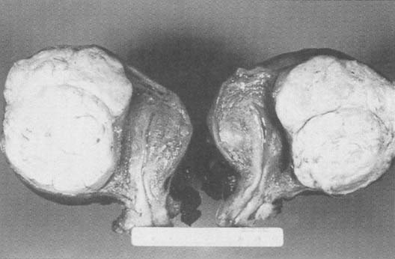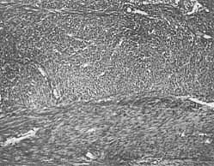

Hình 1. Bệnh phẩm u xơ tử cung: hình ảnh đại thể (phải) và hình ảnh vi thể (trái)

3. VỊ TRÍ CỦA U XƠ TỬ CUNG
Theo vị trí giải phẫu và cấu trúc của cơ tử cung thì u xơ tử cung được phân chia thành các loại sau:
3.1. Ở thân tử cung
3.1. 1. U dưới phúc mạc
U ở dưới phúc mạc, có thể có cuống hoặc không có cuống. Triệu chứng lâm sàng nghèo nàn, u được phát hiện do biến chứng chèn ép các tạng xung quanh, làm thay đổi vị trí vòi tử cung, buồng trứng - loại này thường bị chẩn đoán nhầm với khối u buồng trứng.
3.1. 2. U kẽ
Loại này hay gặp nhất phát triển từ phần giữa của lớp cơ tử cung, u có thể lấn vào buồng tử cung, làm biến dạng buồng tử cung. Có thể có nhiều khối u, kích thước lớn, hình tròn và đối xứng.
3.1. 3. U dưới niêm mạc
Loại này thường chỉ có một khối u, hay phối hợp với các bất thường của niêm mạc tử cung, gây nhiều triệu chứng bất thường như ra huyết, kinh đau. U phát triển lấn vào buồng tử cung, niêm mạc tử cung bị hoại tử, chảy máu. Khi khối u có cuống, nó chui qua eo vào ống cổ tử cung hoặc nằm trong âm đạo, gọi là polyp buồng tử cung.
3.2. Ở cổ tử cung
Loại này thường phát triển về phía âm đạo. Nếu u xơ cổ tử cung phát triển ở thành sau, sẽ lấn vào cùng đồ Douglas gây chèn ép trực tràng. Nếu u xơ ở thành trước, nó sẽ phát triển trong hố chậu có thể đè vào bàng quang hoặc niệu đạo. Khối u có thể có cuống, được bao phủ bởi niêm mạc ống cổ tử cung, lấn ra ngoài lỗ cổ tử cung, cổ tử cung như bị xoá gọi là polyp ống cổ tử cung.
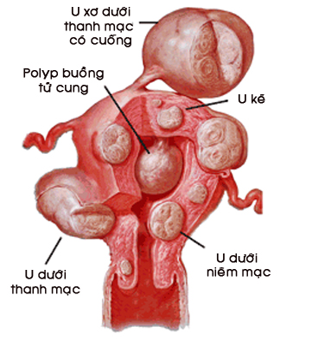

Hình 2. Các vị trí của u xơ tử cung

4. TRIỆU CHỨNG
UXTC thường ít có triệu chứng và thường được phát hiện tình cờ. Các triệu chứng biểu hiện phụ thuộc vào vị trí và kích thước khối u.
4.1. Triệu chứng toàn thân:
Có thể gặp tình trạng thiếu máu, mức độ thiếu máu phụ thuộc vào tình trạng mất máu
4.2. Triệu chứng cơ năng
- Khí hư loãng như nước.
- Rong kinh, cường kinh là triệu chứng chính, gặp trong 60% trường hợp. Máu kinh thường có máu cục lẫn máu loãng. Kinh kéo dài ngày 7 - 10 ngày hoặc dài hơn.
- Đau vùng hạ vị hoặc vùng hố chậu, đau có thể tăng lên trước hoặc trong khi có kinh. Đau hoặc tức bụng kéo dài có thể do khối u chèn ép vào tạng lân cận.
4.3. Triệu chứng thực thể
- Nhìn: nếu khối u lớn có thể thấy khối u gồ lên ở vùng hạ vị
- Sờ nắn bụng: khối u ở hạ vị có mật độ chắc, di động liên quan với tử cung.
- Khám mỏ vịt: Nếu u xơ ở cổ tử cung có thể thấy polyp có cuống nằm ở lỗ ngoài cổ tử cung
- Khám âm đạo phối hợp với nắn bụng: phát hiện toàn bộ tử cung to, chắc, nhẵn, đều (có khi gồ ghề) không đau. Nếu u xơ dưới thanh mạc có thể phát hiện cạnh tử cung một khối u tương tự như khối u phần phụ; Khi lay cổ tử cung, khối u di động theo.
- Khám trực tràng: rất cần thiết để phân biệt u xơ tử cung phát triển về phía sau hay khối u trực tràng.
4.4. Cận lâm sàng
- Siêu âm : kích thước tử cung tăng, đo được kích thước của u xơ tử cung và kích thước của nhân xơ tử cung. Siêu âm cản quang (bơm nước muối hoặc dịch cản quang vào buồng tử cung) có thể phát hiện polyp buồng tử cung. Chẩn đoán siêu âm có thể khó khăn trong trường hợp u nang buồng trứng dính với tử cung, hoặc tử cung bị dị dạng.
- Soi buồng tử cung để chẩn đoán và điều trị các u xơ dưới niêm mạc.
- Xét nghiệm tế bào âm đạo để phát hiện các tổn thương cổ tử cung kèm theo.
- CT- scan được chỉ định trong trường hợp cần phân biệt với các ung thư ở tiểu khung.

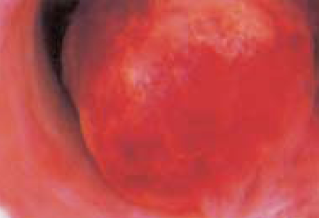
Hình 3. Hình ảnh u xơ tử cung dưới niêm mạc qua soi buồng

5. CHẨN ĐOÁN

5.1. Chẩn đoán xác định

Dựa vào triệu chứng cơ năng, thực thể và cận lâm sàng. Chẩn đoán thường dễ khi khối u lớn và có nhiều nhân xơ.

5.2. Chẩn đoán gián biệt
- Có thai: phải dựa vào xét nghiệm β hCG và siêu âm để phân biệt với có thai bình thường, doạ sẩy thai, thai chết lưu.
- Khối u buồng trứng: thường biệt lập với tử cung, di động khối u không làm di chuyển cổ tử cung. Chẩn đoán phân biệt giữa khối u buồng trứng với u xơ tử cung dưới phúc mạc đôi khi khó khăn.
- Ung thư thân tử cung: Tất cả những trường hợp ra huyết bất thường ở thời kỳ tiền mãn kinh, mãn kinh cần được loại trừ ung thư thân tử cung. Các xét nghiệm bổ sung như: soi buồng tử cung và nạo sinh thiết giúp chẩn đoán xác định.

6. TIẾN TRIỂN VÀ BIẾN CHỨNG

6.1. Tiến triển
U xơ tử cung thường tiến triển chậm, sau một thời gian khối u có thể tăng kích thước gây nên triệu chứng và biến chứng. Chỉ khoảng 0,05% trường hợp u xơ tử cung biến chứng thành sarcoma. Nếu khối u nhỏ không gây triệu chứng hoặc biến chứng gì đáng kể. Thời kỳ mãn kinh, u xơ tử cung có thể ngừng phát triển.
6.2. Biến chứng
6.2.1. U xơ tử cung ở người không có thai
- Chảy máu: rong kinh, rong huyết thường là biểu hiện chính, hay gặp trong u dưới niêm mạc. Ra huyết kéo dài dẫn đến thiếu máu.
- Chèn ép:
+ U xơ trong dây chằng rộng chèn ép vào niệu quản đưa đến ứ đọng đài bể thận. Biến cố nhẹ ở đường tiết niệu là đái rắt, đái khó...
+ U xơ ở mặt sau tử cung chèn ép vào trực tràng gây táo bón.
- Xoắn khối u dưới phúc mạc có cuống: đau dữ dội ở vùng hố chậu, kèm dấu hiệu kích thích phúc mạc( nôn, bí trung tiện). Toàn thân suy sụp, mạch nhanh, bụng chướng. Choáng có thể xảy ra do đau
- Thoái hoá: một số trường hợp khối u to có thể có biến chứng thoái hoá hoại tử vô khuẩn hoặc thoái hoá kính.
- Ung thư hoá: hiếm gặp
6.2.2. U xơ tử cung và thai nghén
- Chậm có thai, hoặc vô sinh
- Khi có thai: u xơ tử cung có thể gây sẩy thai, đẻ non
- U xơ tử cung có thể gây rau tiền đạo, rau bám chặt.
- Đẻ khó: tuỳ theo vị trí u xơ có thể gây ra ngôi thai bất thường, ngôi cúi không tốt hoặc trở thành khối u tiền đạo khi chuyển dạ
- Khi chuyển dạ: thường gây chuyển dạ kéo dài, rối loạn cơn co. Thời kỳ sổ rau thường gây băng huyết, đờ tử cung.
- Trong một số trường hợp vị trí của khối u có thể gây trở ngại cho đường rạch cơ tử cung khi mổ lấy thai. Ví dụ, thay vì phẫu thuật theo đường mổ ngang đoạn dưới có thể phải rạch thân tử cung để lấy thai.
- Thời kỳ hậu sản: u xơ có thể gây bế sản dịch, nhiễm khuẩn hậu sản, u xơ dưới thanh mạc có cuống có thể bị xoắn.
- Biến chứng sau đẻ của u xơ
+ Khối u bị kẹt ở cùng đồ Douglas gây chèn ép bàng quang, trực tràng
+ Khối u dưới phúc mạc bị dính vào phúc mạc
+ Biến chứng nhiễm khuẩn có thể xảy ra ở ngay khối u, niêm mạc tử cung và vòi tử cung. Bệnh nhân có những cơn đau bụng, sốt, bạch cầu tăng, toàn thân suy sụp.

7. ĐIỀU TRỊ
Phương pháp điều trị phụ thuộc vào tuổi bệnh nhân, số lần có thai, tình trạng thai nghén, mong muốn có thai trong tương lai, vị trí và kích thước khối u.
7.1. Điều trị nội khoa
Mục đích chủ yếu là hạn chế sự phát triển của khối u và các triệu chứng rong kinh, rong huyết.
7.1.1. Chỉ định
-Có một số u xơ nhỏ, không biến chứng chỉ cần theo dõi, không cần điều trị
- U xơ nhỏ, không có biến chứng hoặc ở tuổi sắp mãn kinh hoặc chờ mổ vì một số bệnh lý nội khoa, nhưng phải ngừng điều trị trước phẫu thuật ít nhất 10 ngày.
7.1.2. Điều trị
Có thể sử dụng một số thuốc như Medroxyprogesteron acetat, chất đồng vận GnRH, hoặc Danazol. Tác dụng của thuốc đạt được tối đa sau 3-6 tháng dùng thuốc khối u có thể giảm được 50% thể tích, sau đó thể tích khối u không giảm thêm. Nếu ngừng thuốc khối u sẽ dần dần tăng kích thước trở lại.
Liều lượng:
- Medroxyprogesteron 10mg/ngày x 10 ngày, từ ngày 16-25 của vòng kinh.
- GnRH agonist
7.2. Điều trị ngoại khoa
7.2.1. Chỉ định
- U xơ có biến chứng: chảy máu, điều trị nội khoa thất bại, chèn ép, hoại tử, xoắn hay kết hợp với vô sinh
- U xơ phối hợp tổn thương khác: sa sinh dục, u nang buồng trứng, nghịch sản cổ tử cung
- U xơ tử cung to hay lớn dần lên (>8cm)
- U xơ làm biến dạng buồng tử cung: u xơ dưới niêm mạc gây chảy máu và nhiễm khuẩn
7.2.2. Điều trị bảo tồn
- Gây tắc mạch: người ta đã ứng dụng thành công phương pháp làm tắc mạch khối nhân xơ bằng một catheter đặt qua động mạch đùi, đưa lên động mạch tử cung và bơm chất gây tắc mạch như: hạt gelatin xốp(Gelfoam), hạt silicon, hạt polyvinyl alcohol ( PVA).
- Bóc nhân xơ bảo tồn tử cung bằng mổ hở hoặc nội soi.
- Cắt polyp buồng tử cung qua soi buồng hoặc mổ hở.
7.2.3. Điều trị triệt để
Cắt tử cung hoàn toàn, có thể cắt hai hay một phần phụ tuỳ thuộc vào từng trường hợp cụ thể và tuổi người bệnh.

